Algoritmos y programación 3

Trabajo práctico 1 Java:

AlgoMail
2016-1c
(trabajo individual)

Fecha de entrega:
lunes 23 de mayo

Nombre: Braian Hernán Vicente

Padrón: 96542

Email: braianvicente@gmail.com

Calificación:

Corrector:

Introducción
Objetivo del trabajo
Consigna
Alcance
Informe
Supuestos
Modelo de dominio
Diagramas de clases
Detalles de implementación
Excepciones
Diagramas de secuencia
Forma de Entrega
Checklist de corrección
Carpeta
Generalidades
Modelo
Diagramas
Código
Generalidades

Introducción

Objetivo del trabajo

Aplicar los conceptos enseñados en la materia a la resolución de un problema, trabajando individualmente utilizando Java.

Consigna

Desarrollar un posible modelo de clases utilizando TDD, del sistema de calendario. Las especificaciones son un archivo de pruebas JUnit (.java) junto a este enunciado en el sistema Alfred o en el Campus y están dadas en forma de pruebas de integración. Se espera que el alumno genere una solución que permita ejecutar exitosamente las pruebas especificadas y que adicionalmente cuente con pruebas unitarias y de integración que cubran la totalidad del modelo.

Alcance

Se deberá desarrollar el modelo completo de la aplicación.

Deberá entregarse:
- todas las clases con sus métodos, organizados en una o más categorías según criterio del alumno.
- conjunto de pruebas unitarias que muestren el uso de las clases desarrolladas y su correcto funcionamiento.
- documentación completa del diseño de clases incluyendo diagramas UML de clases y secuencia.

Se deberá desarrollar el modelo completo de la aplicación, sin incluir la interfaz gráfica.
Para esto se especificará una API la cual estará descrita por un conjunto de pruebas de integración. Este conjunto de pruebas está descrito por la clase SistemaNotasTests.

Para el manejo de errores y situaciones de excepción, se deberán desarrollar y utilizar las excepciones que se crean convenientes, más allá que en la prueba de integración no se manejan excepciones.

Informe

Supuestos

Los supuestos que se tuvieron en cuenta al momento de realizar la implementacion fueron que cada Recurso o Persona, deberia manejar sus eventos por separado. Ademas se tuvo en cuenta que cada evento es unico por lo cual si un evento es semanal, se crearan varios eventos en vez de uno solo, por cada invitado. Tambien se tomo a cada evento como unico por su fecha.
Otro de los supuestos fue plantear que si una persona se encuentra ocupada al momento de querer invitarlo a un nuevo evento, este no sea agregado siguiendo la ejecucion del programa.

Modelo de dominio
El diseño se comenzo tomando como base el ya implementado en SmallTalk, mejorando aquellos aspectos que fuero corregidos. Se decidio delegar responsabilidades en nuevas clases, las cuales ayudaban al flujo del programa y al entendimiento del codigo haciendolo mas legible y a la vez mas facil de mantener.
Hay aspectos que no se vieron afectados pues se consideraron necesarios para poder tener una base firme de la cual comenzar.
A diferencia del anterior proyecto, este se comenzo pensando los diagramas de secuencia para entender que clases serian serian importantes y cuales deberian ser agregadas o quitadas, ademas de que metodos son necesarios para poder solucionar un problema, que luego fue modelado en base a pruebas.
El modelo del dominio esta compuesto por Calendario, Contenedor de Invitados y el Contenedor de Eventos, Personas, Recursos y Eventos. De los cuales ele elemento principal es el contenedor de invitados el cual tienen la responsabilidad de manejar los recursos y personas del calendario, delegando en el contenedor de eventos el manejo de los eventos pertenecientes a a cada persona o recurso.
- Calendario: tiene la responsabilidad de delegar el correspondiente comportamiento a cada una de las entidades que manejan a las personas y los recursos.
- Contenedor de Invitados: su responsabilidad es la de manejar las personas que se encuentran en el calendario y a la vez delega en cada persona el manejor de sus eventos.
- Contenedor de Eventos: las responsabilidades de este es de manejar cada uno de los eventos que contiene cada persona o recurso tiene.

Diagramas de clases
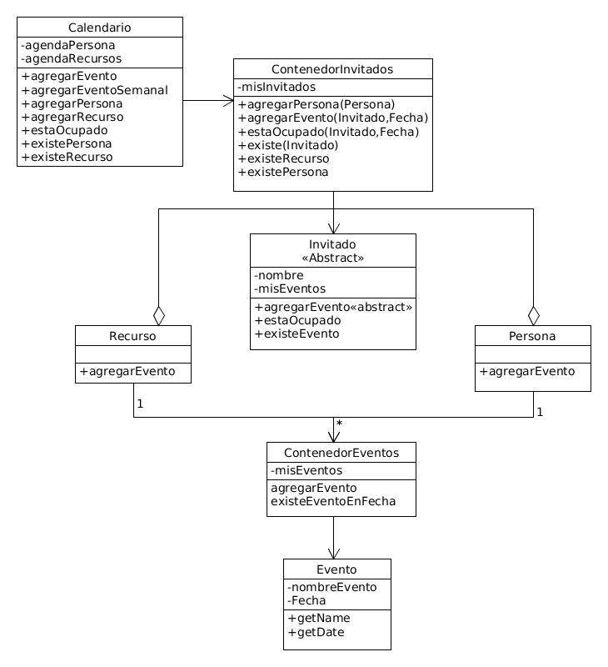

Detalles de implementación
Un detalle interesante sobre la implementacion es como esta desarrollado el calendario, cuya unica responsabilidad es delegar su comportamiento en la entidad del contenedor de invitados, el cual delega la mayoria de su comportamiento en este.

Excepciones
Se realizaron unicamente 2 excepciones, las cuales son SuperposicionEventoException el cual es lanzado en tiempo de ejecucion cuando se quiere agregar un evento en una fecha ocupada, y RecursoOcupadoException la cual es lanzada en tiempo de ejecucion cuando un Recurso tiene una superposicion de eventos.

Diagramas de secuencia
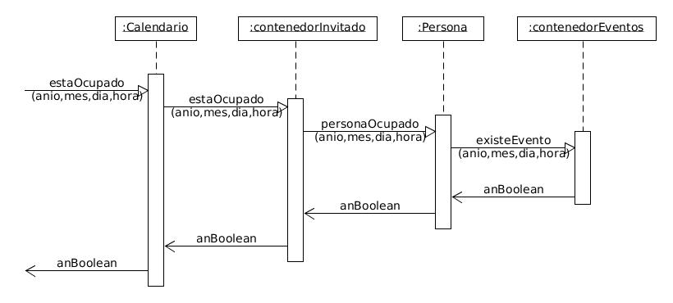
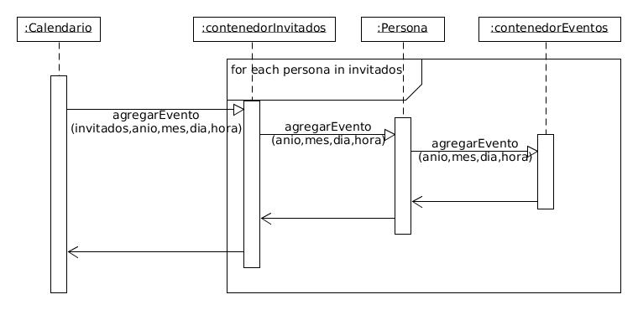

Forma de Entrega
El TP deberá realizarse utilizando el proyecto base Java disponible en:

https://github.com/fiuba/ProyectoBaseAlgo3

Las clases del modelo de datos deberán ubicarse en el paquete:
src/fiuba/algo3/modelo

Las clases de tests, incluyendo las provistas por el curso, irán en el paquete:
test/fiuba/algo3/tests

Para la entrega deberá hacerse un .zip con el informe (este documento completo con los elementos que se indican) y el proyecto completo.

Este archivo zip deberá ser subido al sistema Alfred.

Checklist de corrección

Esta sección es para uso exclusivo de la cátedra, por favor no modificar.

Carpeta

Generalidades
¿Son correctos los supuestos y extensiones?
¿Es prolija la presentación? (hojas del mismo tamaño, numeradas y con tipografía uniforme)

Modelo
¿Está completo? ¿Contempla la totalidad del problema?
¿Respeta encapsulamiento?
¿Hace un buen uso de excepciones?
¿Utiliza polimorfismo en las situaciones esperadas?

Diagramas
¿Está completo el diagrama de clases?
¿Está bien utilizada la notación en el diagrama de clases?

¿Está completo el diagrama de secuencia?
¿Es consistente con el diagrama de secuencia con el diagrama de clases?
¿Está bien utilizada la notación del diagrama de secuencia?

Código

Generalidades
¿Respeta estándares de codificación?
¿Está correctamente documentado?

